四川省重点课题

《基于能力模块建构中等职业学校课程体系的实践研究——以电子技术应用专业为例》调研问卷

您的姓名：

您的工作单位：

您所教学科：

电子信息专业中职学生定位：

中高职协同培养从事电子信息相关企业的设备生产制造岗、安装调试岗、销售、维保岗工作人员。在中职阶段培养入门级公共基础知识和技能，不涉及特定方向的技术技能，掌握验证性知识，不作有设计性知识要求。

0．保持《电工技术基础》课程不变化（支持、不支持）

1. 课题组对目前电子信息大类专业公共基础课程《电子技术基础与技能》拟作如下修改，请您在支持修改的内容后点选支持或不支持。
2. 拟将三极管基本放大电路，多级放大器由理解调整为了解（支持、不支持）
3. 拟将三极管负反馈放大电路删除，反馈的概念与简单分析放到集成运算放大器中（支持、不支持）
4. 拟设以集成运算放大器为基本电路构成的文氏桥振荡器和门电路晶体振荡器，删除以三极管放大器为基本电路构成的其它振荡电路（支持、不支持）
5. 拟将三极管甲类和OTL功率放大器调整为了解，增设了解IGBT功率放大器（支持、不支持）
6. 拟在三端稳压电路后，增加USB电源接口介绍，以了解硬件接口的相关概念（支持、不支持）
7. 拟在数制码制中增加位、字节、字、双字表示无符号、有符号、浮点数范围，以支持后续编程语言学习中理解开关型、整型、浮点型变量类型（支持、不支持）
8. 拟增设开关型传感器应用（如接近开关、光电开关等），以学习传感器初级知识（支持、不支持）
9. 拟增设电子产品中常见的按键；二极管、继电器、蜂鸣器驱动电路。为后续电路学习打基础。（支持、不支持）
10. 增强万用表、信号发生器、示波器等检测仪器仪表操作和测量数据的应用。（支持、不支持）
11. 加入贴片阻容元件、二极管、三极管和SOC封装的IC（支持、不支持）

2．课题组拟将电子信息大类专业公共基础课程《单片机技术》由汇编语言改为C语言（支持、不支持）

3．拟增设各单元电路的组合应用，以增加方框图、电路间接口、信号流程和统调初级知识（支持、不支持）

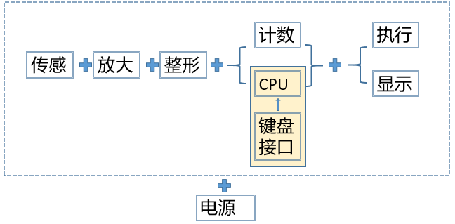

单元电路组合应用方框图示例

4．课题组拟在电子信息大类增设专业方向课程《计算机辅助电路设计》，通过绘制《电子技术基础与技能》课程中各单元电路来学习电路原理图和PCB图初级知识，以实现本课程与前课程的相关和补充。（支持、不支持）

5．课题组拟在电子信息大类专业方向课程《电工技能》中仅保留三相交流异步电动机结构和工作原理；低压电器元件；三相交流异步电动机点动控制、自锁控制、可逆控制、互锁控制、过载保护和星-三角降压启动控制电路。（支持、不支持）